避難者カード  太枠内を記入し、提出してください。（それ以外の枠は、必要に応じて記入することもできます。） |  |  |  |  |  |  |  | 避難所名 |  |  |  |  |  |  |  | 受付番号
 |  |  |  |  |  |  |  | 入所年月日 |  |  | 年 月 日
 |  |  |  |  |  |  |  | 退所年月日
 |  |  |  |  |  |  |  | 退所先 |  |  | □自宅 □その他(住所 連絡先 )
住民票の住所
連絡先
(携帯または自宅)
氏名 |  |  |  |  |  | 安否確認 |  |  | 性別 | 年齢 |  | 個別支援・配慮が必要な事項 |  |  |  |  |  |  |  |  |  |  |  | 資格等  所持者  ①医師  ②看護師  ③建築士
 |  |  |  |  |  |  |  |  |  |  |  | 負 傷 | 妊産婦 | 要介護 | 障がい |  |  |  |  |  |  | アレルギー | 服薬
 |  |  |  |  |  |  |  |  |  |  |  |  |  |  | 身体 |  | 精神 | 知的 |  |  | 発達
世帯主 |  |  |  |  |  | □大丈夫  □不明 |  |  | □男  □女 | 歳 |  | □ | □ | □ | □肢体 □内部  □視覚 □聴覚 |  | □ | □ |  |  | □ | □ | □
ご家族 |  |  |  |  |  | □大丈夫  □不明 |  |  | □男  □女 | 歳 |  | □ | □ | □ | □肢体 □内部  □視覚 □聴覚 |  | □ | □ |  |  | □ | □ | □
 |  |  |  |  |  | □大丈夫  □不明 |  |  | □男  □女 | 歳 |  | □ | □ | □ | □肢体 □内部  □視覚 □聴覚 |  | □ | □ |  |  | □ | □ | □
 |  |  |  |  |  | □大丈夫  □不明 |  |  | □男  □女 | 歳 |  | □ | □ | □ | □肢体 □内部  □視覚 □聴覚 |  | □ | □ |  |  | □ | □ | □
 |  |  |  |  |  | □大丈夫  □不明 |  |  | □男  □女 | 歳 |  | □ | □ | □ | □肢体 □内部  □視覚 □聴覚 |  | □ | □ |  |  | □ | □ | □
 |  |  |  |  |  | □大丈夫  □不明 |  |  | □男  □女 | 歳 |  | □ | □ | □ | □肢体 □内部  □視覚 □聴覚 |  | □ | □ |  |  | □ | □ | □
 |  |  |  |  |  | □大丈夫  □不明 |  |  | □男  □女 | 歳 |  | □ | □ | □ | □肢体 □内部  □視覚 □聴覚 |  | □ | □ |  |  | □ | □ | □
安否情報の公表 |  |  |  | 安否の問い合わせがあった場合、氏名、住所を回答(公表)してもよいですか。 |  |  |  |  |  |  |  |  |  |  |  |  |  |  |  | □可(よい) □不可
特記事項
※アレルギー（または宗教上の理由）で食べられないものがある場合は、裏面の一覧表に記入してください！

ご自宅の状況 |  |  | □居住可
 |  |  | □居住不可 |  |  |  | 被害状況 |  |  |  |  | □全壊 □半壊 □一部損壊 □床上浸水 □床下浸水
 |  |  |  |  |  |  | ライフライン状況 |  |  |  |  | □断水 □停電 □ガス停止 □その他( )
ご家族の  避難情報 |  | 避難先 |  |  | 避難情報
 |  | □避難所 |  |  | 避難者名 |  |  |  | □家族全員 □家族の一部( )
 |  | □自宅 |  |  | 避難者名
 |  | □車中 |  |  | 避難者名
 |  |  |  |  | 車体情報 |  |  |  | 車種： ナンバー： 色： 駐車場所：
 |  | □屋外テント |  |  | 避難者名
裏面に ・食物アレルギー一覧 があります。該当する方は記入してください。
・ペット同行避難

食物アレルギーや宗教上の理由で食べられないものがあれば、
下の表に○で囲み、対象の方のお名前を余白に記入してください。
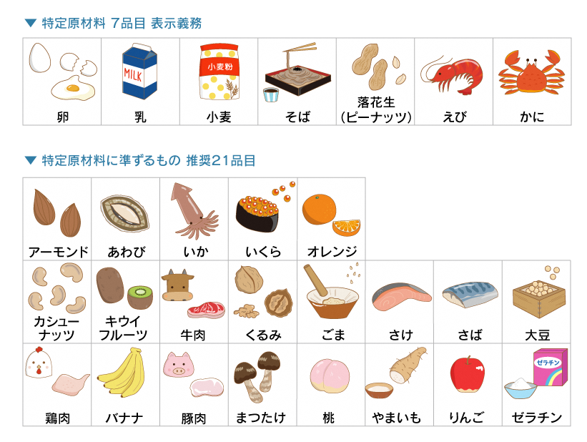
出典：（公財）ニッポンハム食の未来財団ホームページ（https://www.miraizaidan.or.jp/allergy/illustrations.html）
ペット同行避難をしている場合は、記入してください。

ペット同行避難 □有 | 種類 | ゲージの  有無 | 名前 | オス/メス |  | 毛色/体格 |  | 特記事項(犬の場合:登録番号等)
 |  |  |  |  |  | 色 | 体格
 | □犬 □猫 □他( ) | □有 □無 |  | □オス | □メス
 | □犬 □猫 □他( ) | □有 □無 |  | □オス | □メス
 | □犬 □猫 □他( ) | □有 □無 |  | □オス | □メス
※避難所の被災状況などにより、必ずしも、ペット同行避難ができるとは限りません。

